CÁCH SỬ DỤNG OPEN SERVER ĐỂ TẠO DOMAIN

1. Cài đặt OpenServer

- Vào link để tiến hành cài đặt <https://ospanel.io/download/>

1. 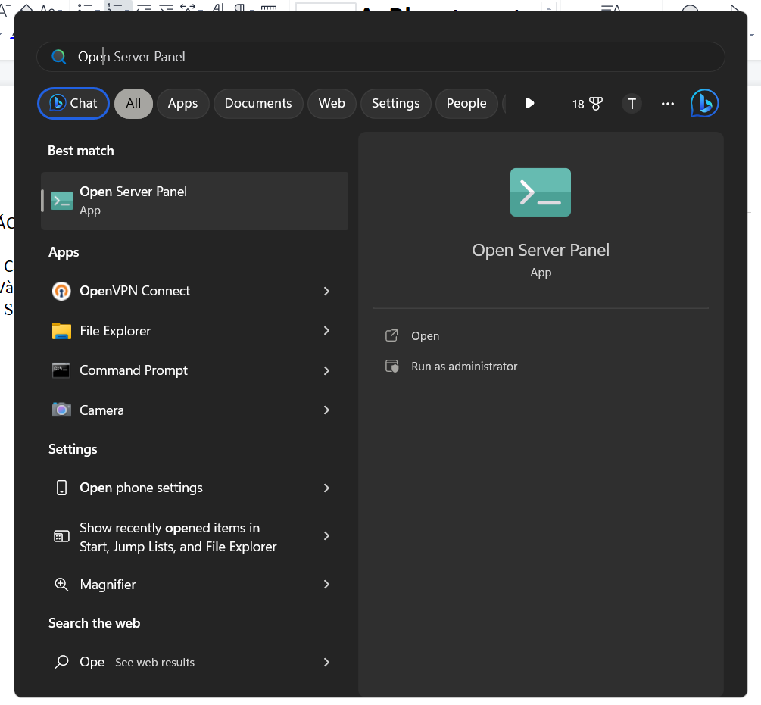Sau khi cài đặt xong mở OpenServer
2. 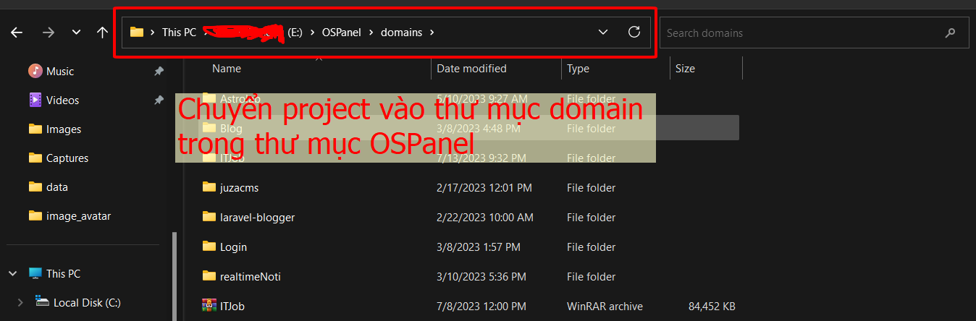Chuyển vị trí tập tin project
3. 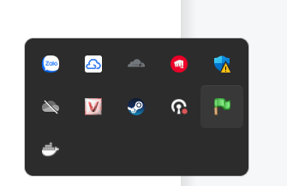Click chuột phải vào biểu tượng sau đó chọn setting
4. Tạo domain
5. 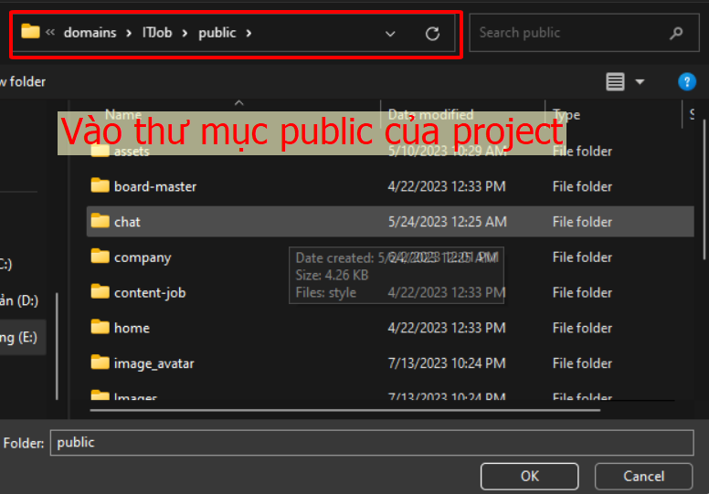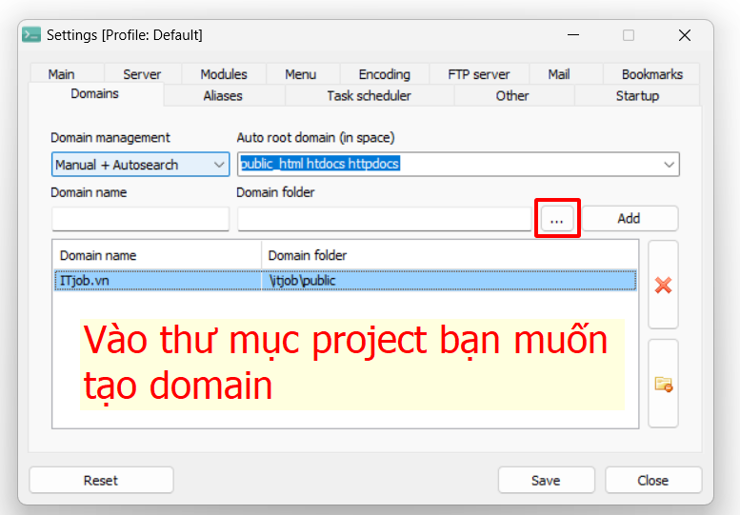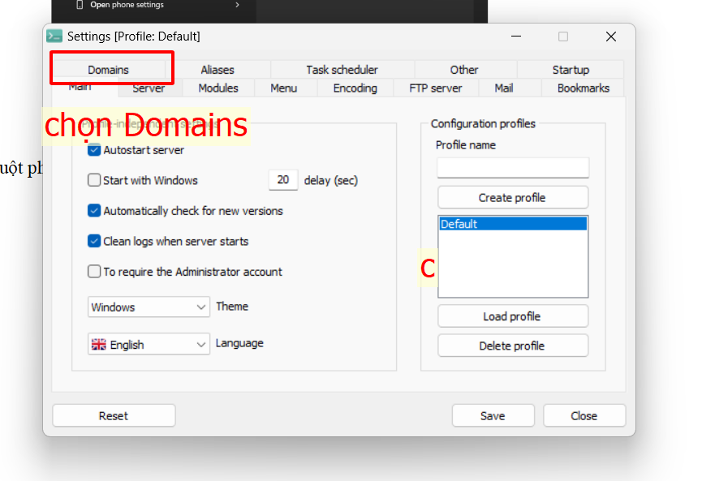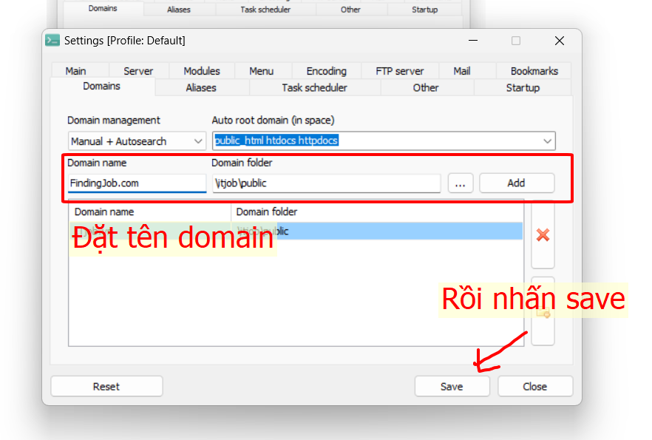Xong hết các bước nhấn Restart Server